Verksamhetsberättelse 2024

Föreningen Flatviksgården

Formulärets överkant

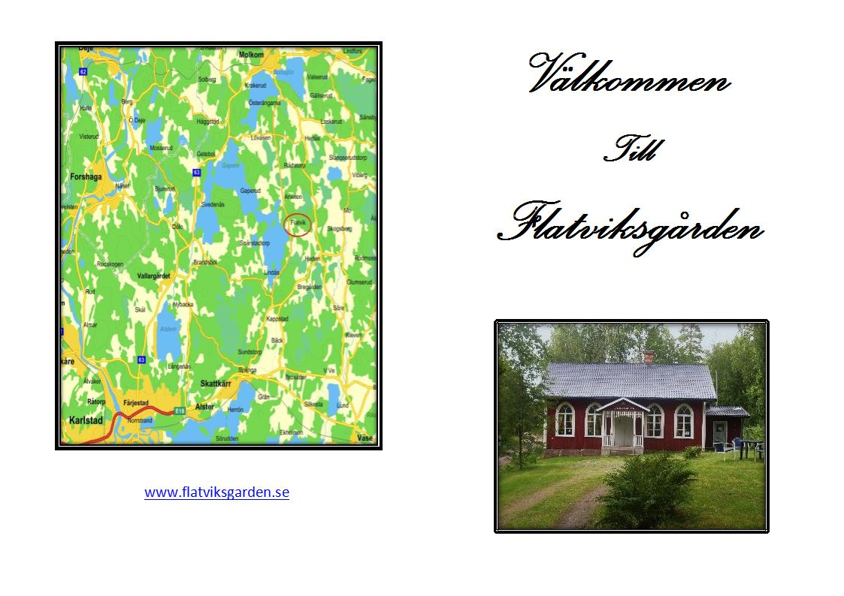

Formulärets nederkant
Organisationsnr: 873201-2920

Sammanfattning
Verksamhetsplanen har legat till grund för styrelsens uppdrag och arbete. Enligt planen ska arrangemang riktas till alla åldrar därför har programmet utformats med relativt stor variation. Information om bygdegården har spridits genom ny framtagen fysisk broschyr samt digitalt genom att hemsidan som har fortsatt uppdaterats. Styrelsemöten har hållits i huvudsak månatligen. Noteras att ett extra styrelsemöte fick hållas under maj eftersom inte styrelsen var beslutsmässig vid ordinarie styrelsemöte.

Underhåll av Flatviksgården har skett kontinuerligt. Utvändig målning har genomförts, kontinuerlig tillsyn av Flatviksgården sköts genom en jourorganisation. En översyn av instruktion för jouren är vidtagen och kommer att uppdateras ytterligare i syfte att hålla gården i gott skick.
Möjligheten till uthyrning marknadsförs genom hemsidan och framtagen broschyr. Uthyrningen har i princip varit i samma omfattning som tidigare år.

Styrelsen har uppdaterat listan över idéer för framtida evenemang. Styrelsen har aktivt arbetat med att bredda arrangemangen för att främja intresse och välkomna nya medlemmar.

Medlemsregistret har uppdaterats och kontakten sker digitalt med de flesta medlemmarna. Dessutom har affischering samt övrig marknadsföring setts över i syfte att sprida information om föreningen och dess aktiviteter. Planen är att även Facebook ska användas. Att skapa tillgänglighet för att se Flatviksgården som en naturlig samlingsplats är en ständigt pågående aktivitet.

Styrelse
Styrelsen har haft 11 styrelsemöten och ett konstituerande möte under året. Styrelsemöten har i första hand förlagts till Flatviksgården, första tisdagen i varje månad under vårterminen och första torsdagen i varje månad under höstterminen. Noteras att ett extra styrelsemöte fick hållas i maj eftersom styrelsen inte var beslutsmässig vid ordinarie styrelsemöte.
Styrelsen har bestått av följande:
Ordförande Birgitta Björk, vice ordförande Jenny Persson, kassör Erika Eriksson, sekreterare Annica Lidén, övriga ledamöter, Lena Palmehn, Kerstin Aspåker, Kristopher Björklund, Ulrik Schildt samt Johan Bengtsson, ersättare Tord Andersson och Linda Carlsson.

Revisorer Michael Nordqvist och Torbjörn Nilsson, ersättare Even Mathisen.

Medlemmar och kommunikation
Medlemsregistret har uppdaterats och håller på att kompletteras med e-mail-adresser. Kommunikation med medlemmarna har skett genom, e-mail, brev per post, affischering och hemsidan. Facebook används inte f.n. pga. att kontot behöver uppdateras och ansvarig administratör bör utses för spridning av aktuell information. Det digitala systemet, Egensajt, används för e-mail-kommunikation med medlemmarna.
Föreningen har 100 medlemmar f.n.
I juli avled Tyra Nilsson, en av föreningens grundare. Kondoleans skickades och föreningen representerades vid begravningen. I oktober avled Johan Broms som varit revisorssuppleant, kondoleans skickades. Dessutom har medlemmarna Ulrika Länsberg och Sven Ohlsson avlidit under året.
Verksamhet
Styrelsens uppdrag
Verksamhetsplanen har legat till grund för styrelsens uppdrag och arbete. Verksamhetsårets första styrelsemöte ägnades åt att identifiera och uppdatera styrelsens uppdrag, dels utifrån verksamhetsplanen, dels från övriga årsmötesbeslut.
Vid i årsmötet kom fråga upp om utskick av årsmöteshandlingar. Ett önskemål fanns om att samtliga handlingar ska sändas ut före årsmötet. Noteras att ingen motion lagts. Gällande stadgar föreskriver att kallelse ska skickas ut till medlemmarna personligen. Styrelsen finner ingen anledning att föreslå ändring i stadgarna utifrån uppkommen fråga. Men allteftersom handlingarna färdigställs kan dessa läggas ut på hemsidan.
För att underlätta betalningar har antalet swishnummer utökats.
Flatviksgården har varit representerad vid årsmöte med Föreningsarkivet gm Annica Lidén. Vid bygdegårdarnas distriktsstämma representerade Kerstin Aspåker och Even Mathisen Flatviksgården.
Jenny Persson och Annica Lidén har deltagit i ledarutbildning för styrelsefunktionärer arrangerad av Bygdegårdarnas Riksförbund där Håkan Loob bl. a talade om viktigt fokus för ledare och Kenneth Lundmark, förbundschef talade om det bygdegårdsspecifika ledarskapet.

Träff med Svenska kyrkan
En träff med Svenska kyrkan genomfördes i mars för att aktualisera Flatviksgårdens och kyrkans gemensamma historia. Vid träffen deltog Jenny Persson och Annica Lidén för Flatviksgården och för Väse – Östra Fågelviks församling Susanne Skogstam församlingsherde, tillsammans med arbetslaget för församlingen.

Träff med bygdegårdsföreningar i trakten
Flatviksgården har tagit initiativ till möte i syfte är att bygga relationer mellan bygdegårdsföreningarna i trakten, utbyta erfarenheter, inspirera varandra och ev. samarbeta. Sanne och Ölmhult var representerade, övriga inbjudna var Silkesta, Acksjön, Väse - Bäckelid och Fageråsen. Från Flatviksgården deltog Birgitta Björk, Jenny Persson och Annica Lidén.
Mötet ledde till att stämma av program med varandra för att undvika kollisioner och konkurrens, bjuda in till varandras aktiviteter och vara positiva till samarbete.
Sanne åtog sig att bjuda in till avstämningsmöte under våren 2025.

Hemsidan
Hemsidan utvecklas och förbättras ständigt av Jenny Persson, webbredaktör.

Organisering och genomförande av fastighetsunderhåll
Styrelsen har utsett två ledamöter, Kerstin Aspåker och Linda Carlsson, med särskilt ansvar för fastigheten. De har i sin tur knutit till sig en arbetsgrupp med praktiskt ansvar för fastigheten. I gruppen ingår f.n. Bo Jansson, Per Lidén, Anders Nilsson och Christer Carlsson.
En plan för fastighetsunderhåll har påbörjats. Dokumentationen från gruppen förvaras i en pärm ”Fastighetsunderhåll” i Flatviksgården. Gruppen träffas för planering två gånger om året.
Månatlig tillsyn av fastigheten genomförs enligt jourlistan. Jourlistan har uppdaterats. Någon månad är vakant komplettering undersöks f.n. Instruktionen för jourlistan har förtydligats.
En städdag genomfördes i april, huvudsakligen med arbete utomhus. Invändigt har möblemanget setts över och reparerats av Linda Carlsson och Kerstin Aspåker.
Målning exteriört har genomförts under juni månad.
Serviceavtal har ingåtts med Anticimex för årlig service av krypgrundsavfuktare.

Genomfört program 2024.
Enligt planen ska arrangemang riktas till alla åldrar därför har variation av programmet eftersträvats.

Januari
Planerad julgranskakning och ställdes in pga. för få anmälda.

Februari
Årsmötet genomfördes den 10 februari, ett 20-tal medlemmar närvarade.

April
Annandag påsk hölls önskepsalms - gudstjänst som leddes av vår egen präst Jenny Persson, ca 40 personer närvarade.
Städdag genomfördes av ca 15 medlemmar.
Kurs i Hjärt och lungräddning, HLR, genomfördes med sju deltagare. (Antalet var maximerat till tio deltagare)

Maj
Den 1 maj arrangerades den sedvanliga vårfesten, med tipspromenad och lotterier, ca 50 deltagare.

Juni
Kören Tingvalla toner gästade oss, drygt 20 personer i publiken.

Juni - Augusti
Fisketävlingen, Gapern open genomfördes under juni-augusti med Johan Bengtsson som ansvarig.

Juli
I juli genomfördes som vanligt Snaversruset med Erika Eriksson som arrangör, ett 40-tal genomförde loppet, dessutom fanns många kaffedrickande gäster.
Våffelcafe´ arrangerades varje onsdag i juli, totalt ca 120–130 gäster. Lotter har sålts med enbart skänka vinster, 450 lotter a´5 kr. Jenny Persson var ansvarig med stöd av serveringshjälp från Monica Håkansson, Annica och Per Lidén, Tove Huldén, Christer Carlsson samt Kerstin Aspåker och Bosse Jansson.
Ekumenisk gudstjänst hölls för ca 35 personer besökare. Gudstjänsten leddes av Anders Bernspång, pastor i Equmeniakyrkan i Skattkärr. Kyrkkaffe serverades.

September
Skördemarknaden – en del av Smaka på Värmland - var välbesökt med ca 200 besökare. Flatviksgården hade som vanligt försäljning av grönsaker, servering av kolbullar, Anders Nilsson var kolbullemästare tillsammans med Bosse Jansson med flera. Lollo Nylund var behjälplig med inköp och förberedelser. Tord Andersson och Kristina Kraft stod för servering av kaffe och hembakad äppelkaka. På plats var försäljare av Mor Carins ostkaka, bröd och honung Ewa Blomqvist, hantverk och knivslipning. Vädret var skapligt bra, dock inte sol. Försäljarna var nöjda med dagen liksom funktionärer.

November
Försvarsutbildarna informerade om krisberedskap ca 25 deltagare närvarade. Kaffe och macka serverades.
Julmingel med glögg, grantändning, fiskdamm, dragning i stora jullotteriet och servering arrangerades i samband med första advent. Björn Andersson från Väse underhöll fint med julsånger. Ett 30 - tal besökare.

Styrelsen riktar ett varmt tack till alla som gjort fina arbetsinsatser vid arrangemang, skänkt vinster och på övrigt sätt stöttat föreningen Flatviksgården.

Tack för ännu ett fint verksamhetsår.

Styrelsen

